Теоретический тур
Задания
Время выполнения заданий – 225 минут
Максимальное количество первичных баллов – 144, итоговых баллов – 100

Задание 1. Прочитайте отрывки из двух эпических поэм, записанных фольклористами в 19 веке и позже переведённых на русский язык.
А) Определите, к какой культуре принадлежит каждый эпос. Как называется каждая эпическая поэма?
Б) Напишите, по каким признакам вы определили культурную принадлежность

Отрывок № 1 | Отрывок № 2
Старый, верный Вяйнямёйнен  Посмотрел на эти кости:  Он со всех сторон их смотрит,  Говорит слова такие:  "Что б могло отсюда выйти,  Из зубов огромной щуки  И из челюстей широких,  Если бросить их в горнило,  Где кует кователь-мастер,  Дать их опытному мужу?"  И промолвил Ильмаринен:  "Ничего из бесполезных  Рыбьих косточек не выйдет,  Если бросить их в горнило,  Где кует кователь-мастер,  Дать их опытному мужу".  Старый, верный Вяйнямёйнен  Говорит слова такие:  "Из костей, однако, может  Выйти кантеле, пожалуй,  Веселящая услада,  Звонкий короб многострунный".  Где же мастер, чтобы сделать  Веселящую усладу,  Звонкий короб многострунный?  Начал старый Вяйнямёйнен  Сам скреплять те рыбьи кости,  Сам он мастером явился,  Кантеле он сам устроил,  Вещь на вечную усладу.  Короб кантеле откуда?  Он из челюсти той щуки.  Гвозди кантеле откуда?  Из зубов огромной рыбы.  Струны кантеле откуда?  Из волос коня у Хийси. | Вдоль потоков, по равнинам,  Шли вожди от всех народов,  Шли к горам Большой Равнины,  Пред лицо Владыки Жизни.  И в доспехах, в ярких красках, —  Словно осенью деревья,  Словно небо на рассвете, —  Собрались они в долине,  Дико глядя друг на друга.  В их очах — смертельный вызов,  В их сердцах — вражда глухая,  Вековая жажда мщенья —  Роковой завет от предков.  Гитчи Манито всесильный,  Сотворивший все народы,  Поглядел на них с участьем,  С отчей жалостью, с любовью, —  Поглядел на гнев их лютый,  Как на злобу малолетних,  Как на ссору в детских играх.  Он простер к ним сень десницы,  Чтоб смягчить их нрав упорный,  Чтоб смирить их пыл безумный  Мановением десницы.  И величественный голос,  Голос, шуму вод подобный,  Шуму дальних водопадов,  Прозвучал ко всем народам,  Говоря: «О дети, дети!  Слову мудрости внемлите,  Слову кроткого совета  От того, кто всех вас создал!  Дал я земли для охоты,  Дал для рыбной ловли воды,  Дал медведя и бизона,  Дал оленя и косулю,  Дал бобра вам и казарку;  Я наполнил реки рыбой,  А болота — дикой птицей:  Что ж ходить вас заставляет  На охоту друг за другом?  Погрузитесь в эту реку,  Смойте краски боевые,  Смойте с пальцев пятна крови;  Закопайте в землю луки,  Трубки сделайте из камня,  Тростников для них нарвите,  Ярко перьями украсьте,  Закурите Трубку Мира  И живите впредь как братья!»
Ответ:
№ от-рывка | Культура | Признаки
1
2

В) Рассмотрите ниже 3 иллюстрации. На какой из них изображено кантеле? Подпишите его название рядом с номером.
Г) Если вы узнали два других инструмента, дайте им названия.

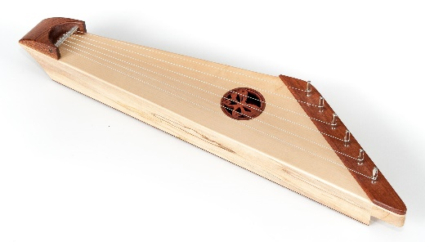 | 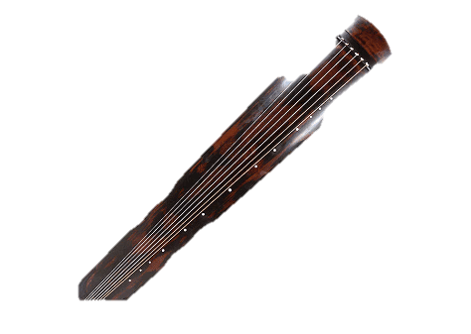 | 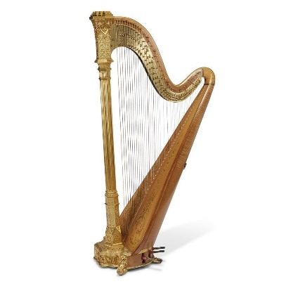
№ 1 | № 2 | № 3
Количество баллов – 22
Фактический балл_____

Задание 2. Перед вами три портрета одного и того же человека. Рассмотрите их и ответьте на вопросы.
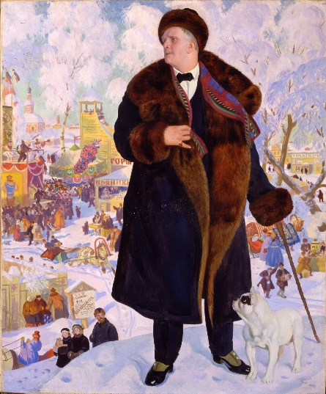 | 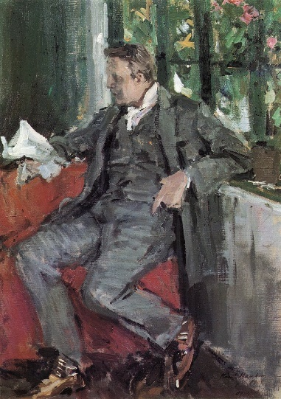 | 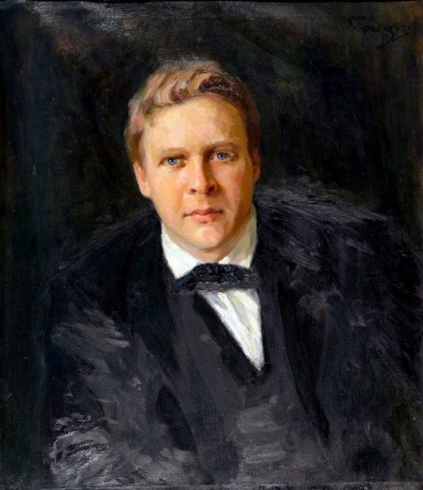
№ 1 | № 2 | № 3

А) Назовите человека, изображенного на портретах______________________________________ __________________________________________________________________________________
Б) В каком виде искусства прославился этот человек?______________________________
В) Назовите 3 известных его произведения__________________________________________
____________________________________________________________________________________________________________________________________________________________________
Г) Портрет № 1 нарисован известным русским художников, назовите его
__________________________________________________________________________________
Количество баллов – 11
Фактический балл_____
Задание 3. Прочитайте отрывок стихотворения Владимира Бережкова и выполните задания.
Прилетели грачи, но печальна земля,
и у церкви кричит в небо вся их семья.
Здесь размытая ширь непроезжих полей,
ослабевшая жизнь почерневших ветвей,
и в затертом пальто я стою на снегу –
это лучшее, что я увидеть смогу.
Взгляд пристрастен и плох век подходит к концу,
пусть другим судит Бог подобрать ей к лицу
не грачей на полях, а могущества взлет,
а такие, как я, не украсят ее,
а такие, как я, не продлят ее дни,
не отцы, не мужья, слава Богу, одни.
Остается без слов ослабевший мотив;
даже то ремесло, для которого жив,
и докучливый друг имя треплет мое,
да берет на испуг по ночам забытье,
и наследства изъян ждет в стекле на столе,
и такие, как я, не нужны на земле.

А) Какое живописное полотно вы узнали в тексте стихотворения? Напишите его автора и название _______________________________________________________________________
Б) Какие трагические обстоятельства в судьбе художника содержатся в стихотворении?
_________________________________________________________________________________
_________________________________________________________________________________
В) В каком жанре, преимущественно, работал этот художник? ___________________________
Г) Узнайте художника на портрете. Подпишите его ФИО под портретом. Если вам известны два других человека, то подпишите и другие портреты.

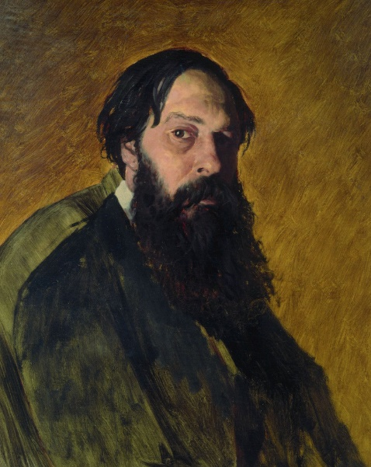 | 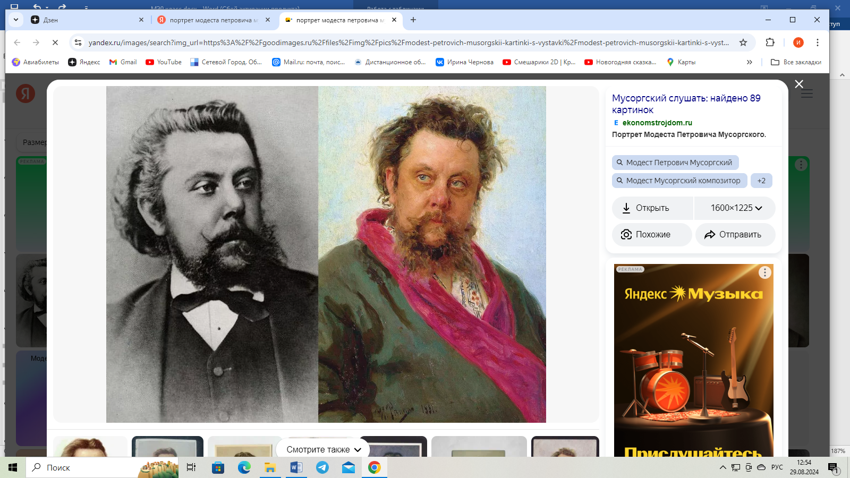 | 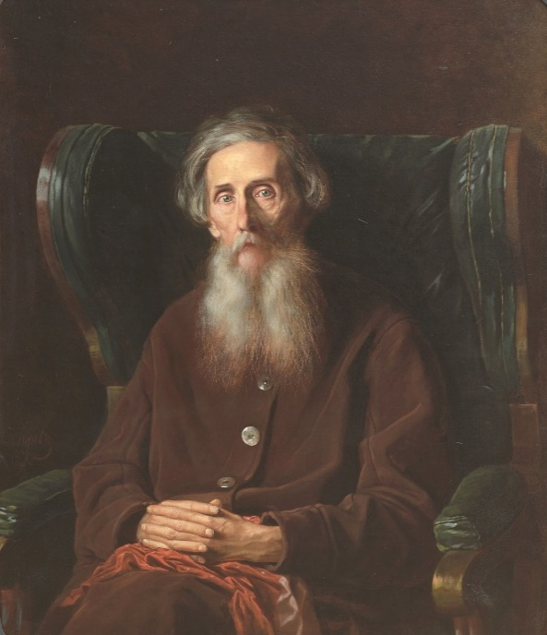
№ 1 | № 2 | № 3
Д) Чем прославились два других персонажа, изображенных на портретах? Укажите их род деятельности. _____________________________________________________________________ ____________________________________________________________________________________________________________________________________________________________________
Количество баллов – 17
Фактический балл _____
Задание 4. Определите художественное полотно по фрагменту и ответьте на вопросы.

А) Название картины _____________________________________________  Б) Полное имя автора _____________________________________________  В) Как называется цикл работ художника, в который вошла и эта работа мастера?___________  ____________________________________________  Г) Что вдохновило художника на создание этого цикла?______________________________________  ____________________________________________  _____________________________________________ | 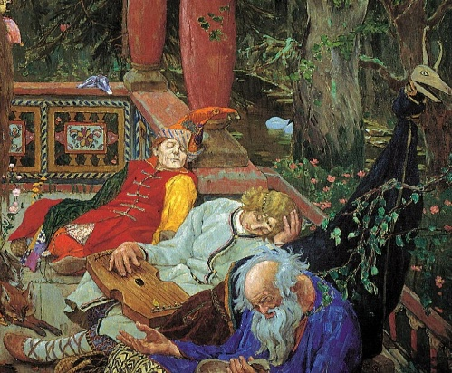
Д) Опишите, какую часть в картине занимает представленный фрагмент.
____________________________________________________________________________________________________________________________________________________________________
__________________________________________________________________________________
Ж) Кто является центральным персонажем на картине? Опишите в 2-3-х предложениях эту персону. _______________________________________________________________________
__________________________________________________________________________________________________________________________________________________________________________________________________________________________________________________________________________________________________________________________________________________________________________________________________________________________
__________________________________________________________________________________
__________________________________________________________________________________
Количество баллов – 14
Фактический балл_____
Задание 5. Рассмотрите иллюстрации разделите их на группы по культурной принадлежности. Определите музыкальные инструменты, сопровождающие танец. Ответы внесите в таблицу.

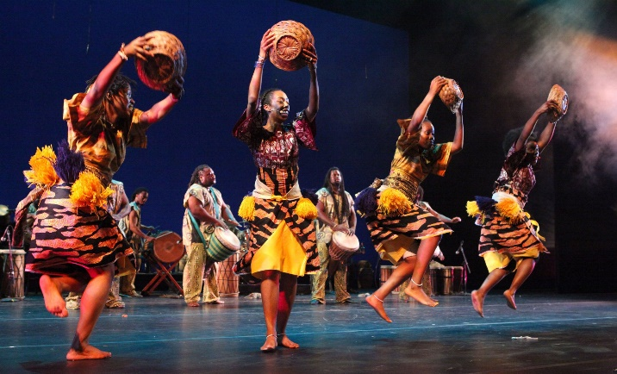 | 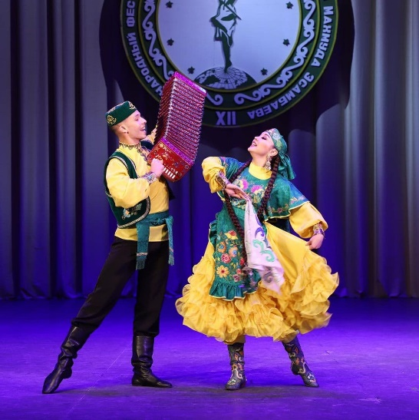 | 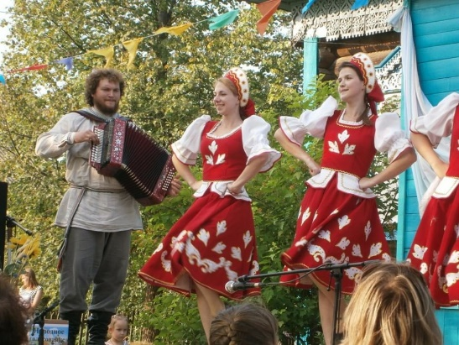
№ 1 | № 2 | № 3
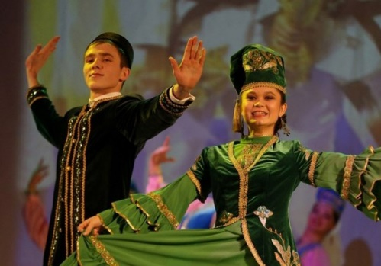 | 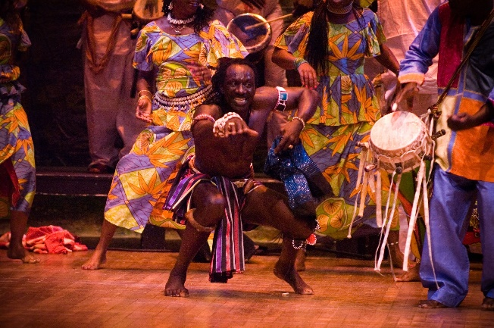 | 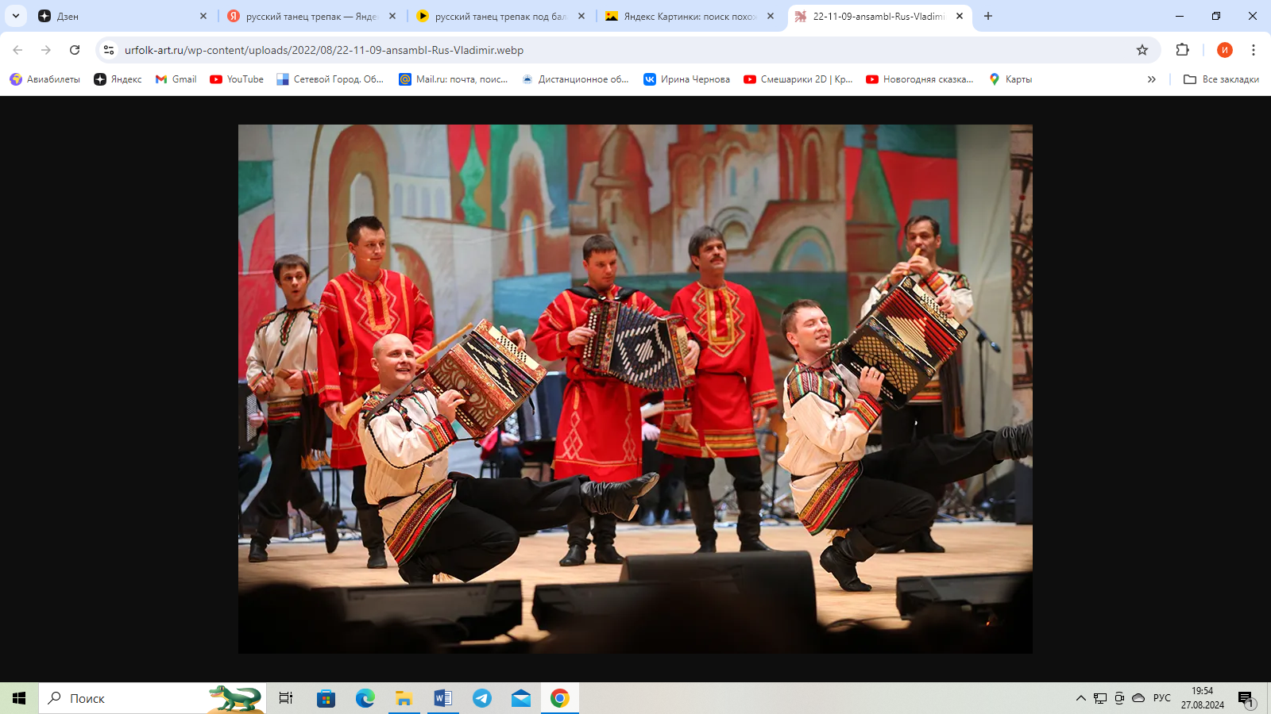
№ 4 | № 5 | № 6
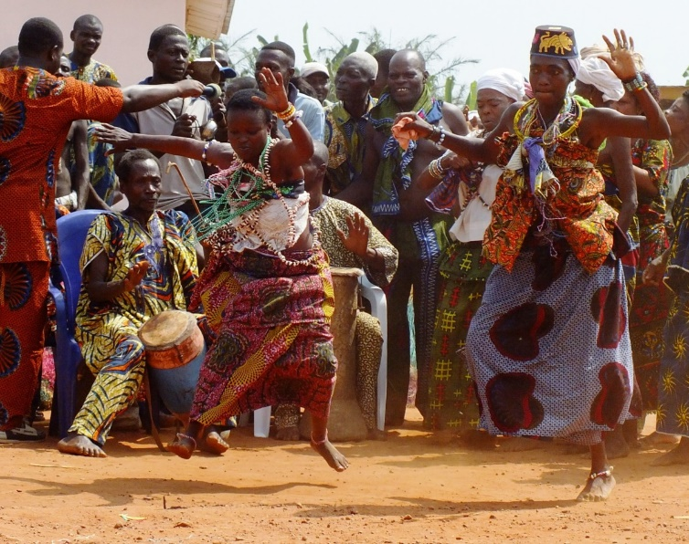 | 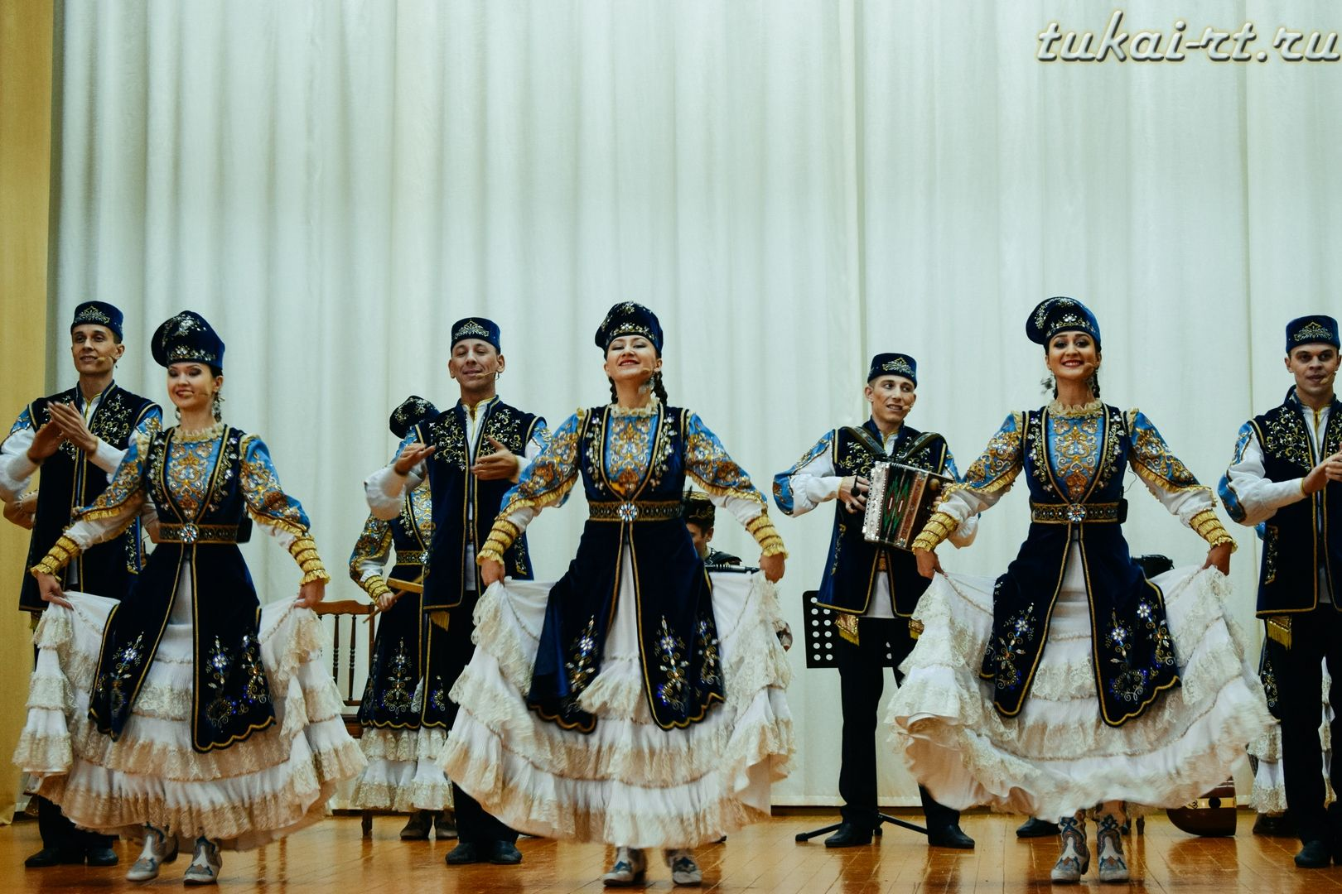 | 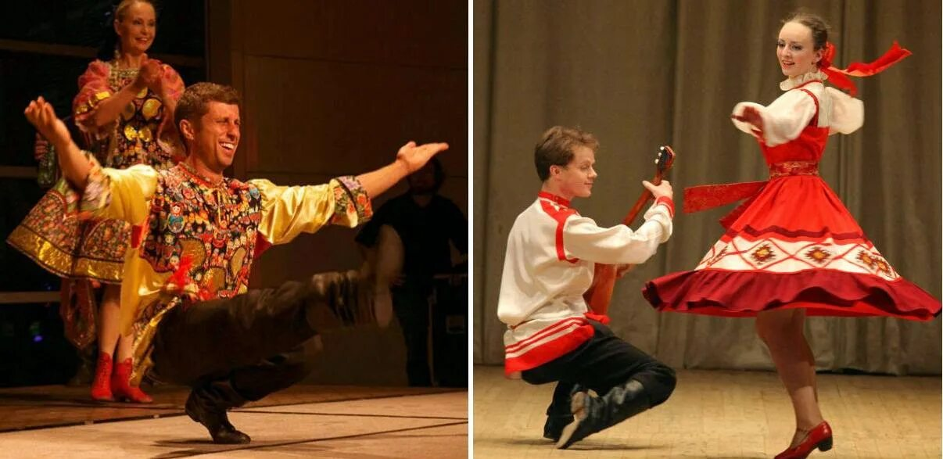
№ 7 | № 8 | № 9

Ответ:
№ илл. | Культурная принадлежность | Музыкальные инструменты
Количество баллов – 24
Фактический балл_____
Задание 6. Рассмотрите таблицу и выполните задания.
А) Соотнесите понятия с их определениями.
Б) Впишите в таблицу определение оставшемуся понятию.

Понятия | Определения
- АРАНЖИРОВКА | А. Искусство чёткого и красивого письма.
- ГРАФИКА | Б. Переложение музыкального произведения для исполнения на другом музыкальном инструменте или другим голосом
- ПОРТАЛ | В. Умственное действие, целью которого является приведение психики человека в состояние углублённости и сосредоточенности.
- КАЛЛИГРАФИЯ | Г. Нарядно украшенный вход в здание
- МЕДИТАЦИЯ | Д. Расположение актёров на сцене в тот или иной момент спектакля.
- МИЗАНСЦЕНА | Е. Вид изобразительного искусства, включающий рисунок и художественные печатные изображения.
- ПАНТОМИМА
Ответ:
Понятие | 1 | 2 | 3 | 4 | 5 | 6
Определение
В) Рассмотрите ниже 3 изображения. Какое из представленных в таблице понятий они иллюстрируют? Запишите понятие под иллюстрациями.
Г) Рядом с каждым номером изображения напишите художественный стиль, в котором создан объект.

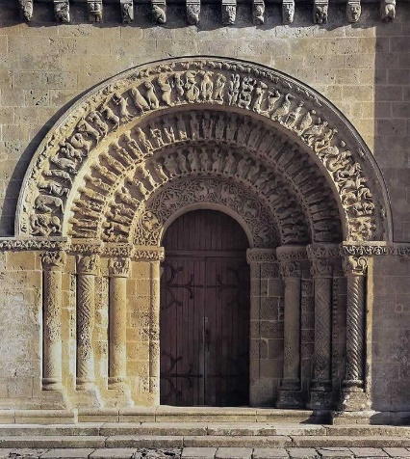 | 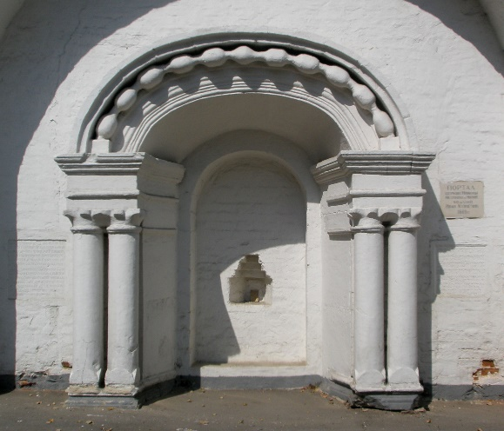 | 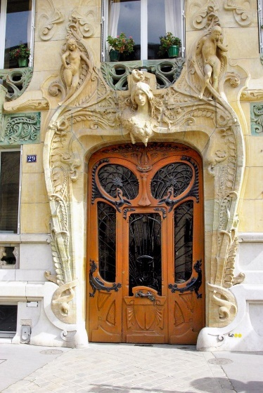
№ 1 | № 2 | № 3
Ответ:
Количество баллов – 19
Фактический балл_____
Задание 7. Творческое задание
2025 год - год 80-летия победы советского народа в Великой Отечественной войне. Юбилей будет сопровождаться большим количеством памятных и праздничных мероприятий.
Вам предлагается спланировать для школьников 5-6 классов концерт военной песни «Песня тоже воевала». В программу концерта должны быть включены не менее 10 песен военного времени. Подберите песни для концерта, постарайтесь чтобы песни были разнообразны по тематике. Продумайте, кто будет их исполнять, чем будет сопровождаться исполнение.
Программу концерта оформите в виде афиши (не забудьте о справочной информации: где и когда состоится мероприятие - выберите даты накануне Дня Победы).
Афиша
________________________________________________________________________________________________________________________________________________________________________________________________________________________________________________________________________________________________________________________________________________________________________________________________________________________________________________________________________________________________________________________________________________________________________________________________________________________________________________________________________________________________________________________________________________________________________________________
________________________________________________________________________________________________________________________________________________________________________________________________________________________________________________________________________________________________________________________________________________________________________________________________________________________________________________________________________________________________________________________________________________________________________________________________________________________________________________________________________________________________________________________________________________________________________________________
________________________________________________________________________________________________________________________________________________________________________________________________________________________________________________________________________________________________________________________________________________________________________________________________________________________________________________________________________________________________________________________________________________________________________________________________________________________________________________________________________________________________________________________________________________________________________________________
____________________________________________________________________________________________________________________________________________________________________________________________________________________________________________________________________________________________________________________________________________________________________________________________________________________________________________________________________________________________________________________________________________________________________________________________________________________________________________________________________________________________________________________________________________________________________________________________________________________________________________________________________________________________________________________________________________________________________________________________________________________________________________________________________________________________________________________________________________________________________________________________________________________________________________________________________________________________________________________________________________
________________________________________________________________________________________________________________________________________________________________________________________________________________________________________________________________________________________________________________________________________________________________________________________________________________________________________________________________________________________________________________________________________________________________________________________________________________________________________________________________________________________________________________________________________________________________________________________

Количество баллов – 37
Фактический балл_____

